附件一
彰化縣福興國民中學114學年全民國防教育融入各科教學活動設計單
主 題 |  | 戶外教育-搭設帳棚教學活動
融入領域（科目） |  | 綜合活動(童軍) | 融入教學時間 | 45分鐘
設 計 者  教 學 者 |  | 馬雅萍 | 融入單元 | 康軒2上主題二  單元三：露營新手指南  課外補充:搭帳
實施教學時間 |  | 114年11月25日 | 主要評量方式 | 實作評量
教學  目標 | 透過觀摩與分組實作，學習帳棚搭設技巧，。
教學內容綱要 | 1.認識帳棚結構。  2.實際搭設教學操作。  3.透過分組實作，發揮小組互助合作精神。
參考資料或教學照片 | 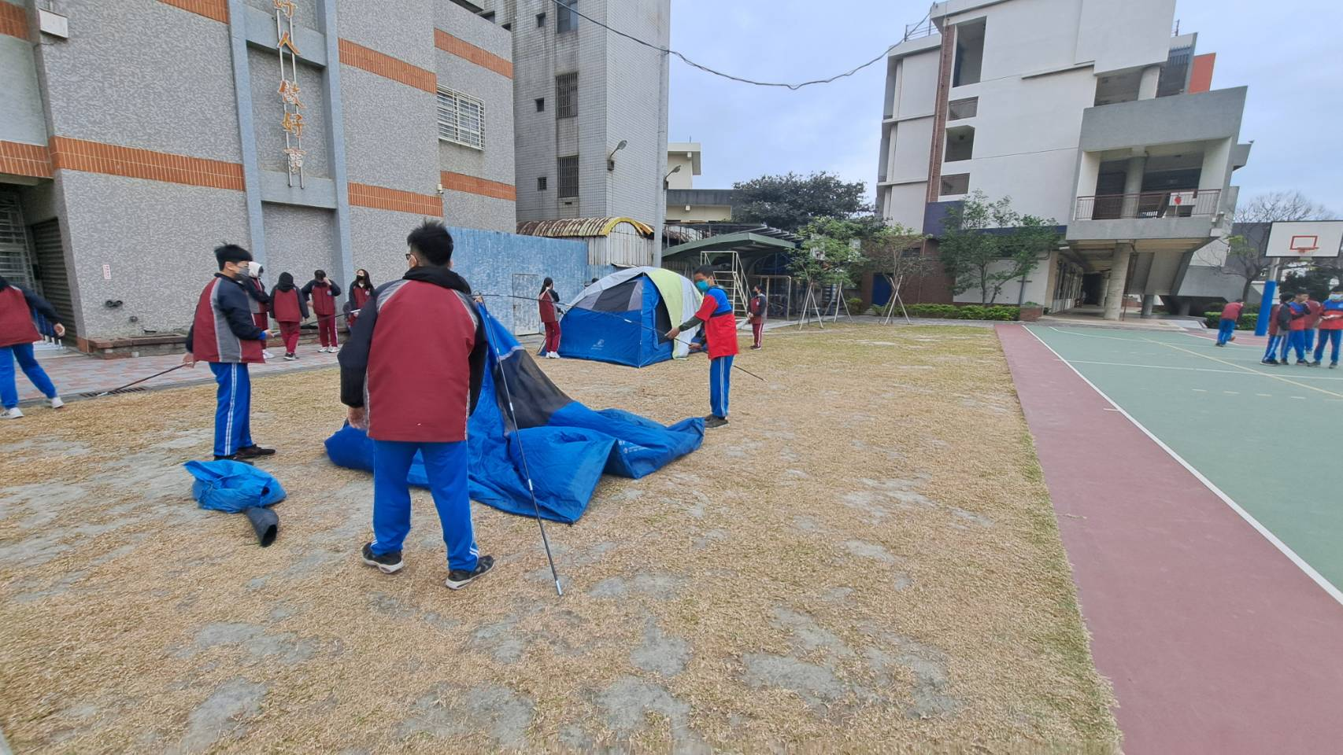  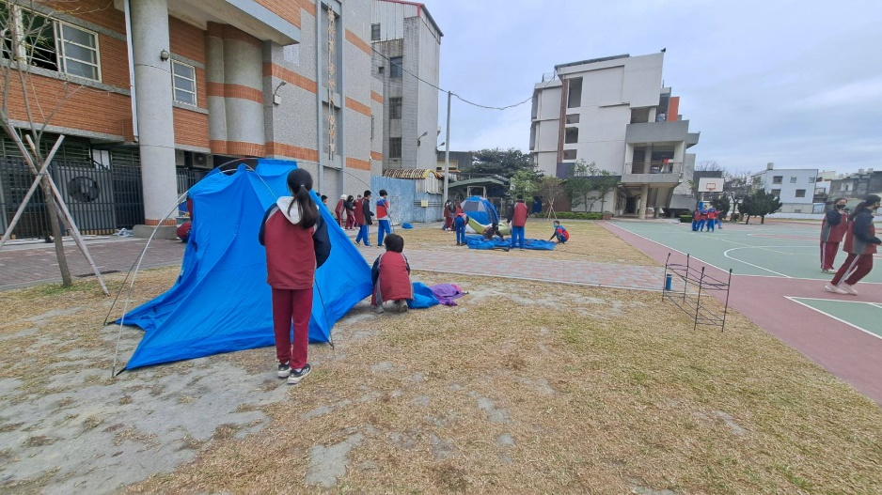
承辦人：林若瀅 單位主管：黃少甫 校長：林妙娟

